Stage 2

Добавление информации на сайт

Тараканов Борис Александрович студент НПИбд-02-21

Содержание

# Цель работы

Научиться работать с генератором сайтов Hugo

# Задание

1. Добавить свою фотографию
2. Добавить информацию о себе
3. Добавить информацию об интересах
4. Сделать пост по прошлой неделе
5. Сделать пост на тему непрерывной интеграции и развертывания

# Выполнение лабораторной работы

1. Загрузим новый аватар (рис. 1) и поместим в папку /home/batarakanov/work/blog/content/authors/admin

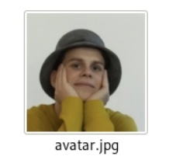

Новый аватар

1. Изменим информацию о себе (рис. 2), редактируя файл /home/batarakanov/work/blog/content/authors/admin/_index.md

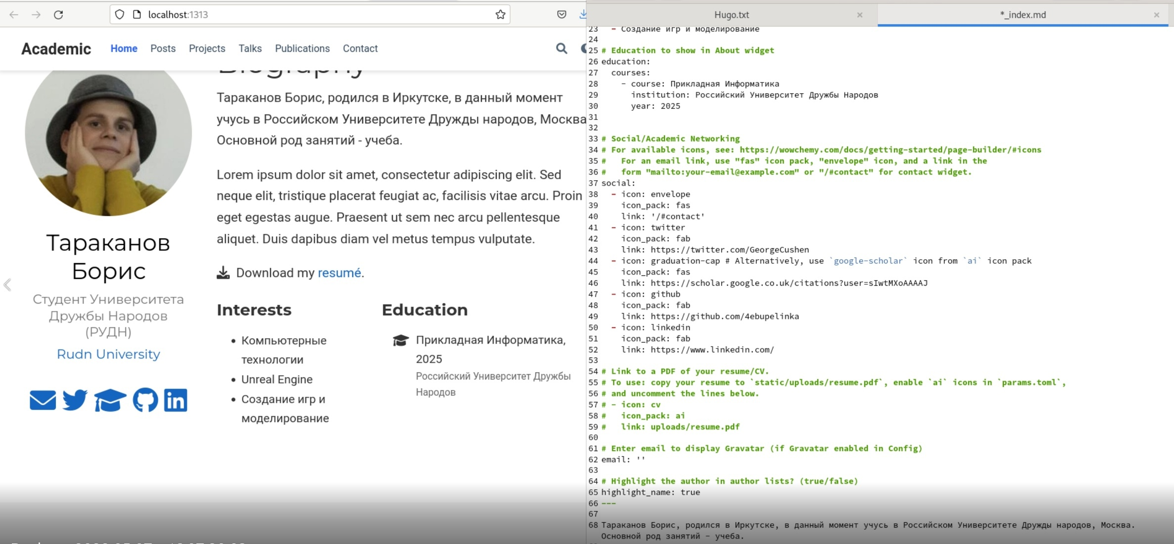

Процесс редактирования информации

1. Добавим пост, посвященный непрерывной интеграции и развертыванию (рис. 3), используя шаблон ,находящийся в папке /home/batarakanov/work/blog/content/post

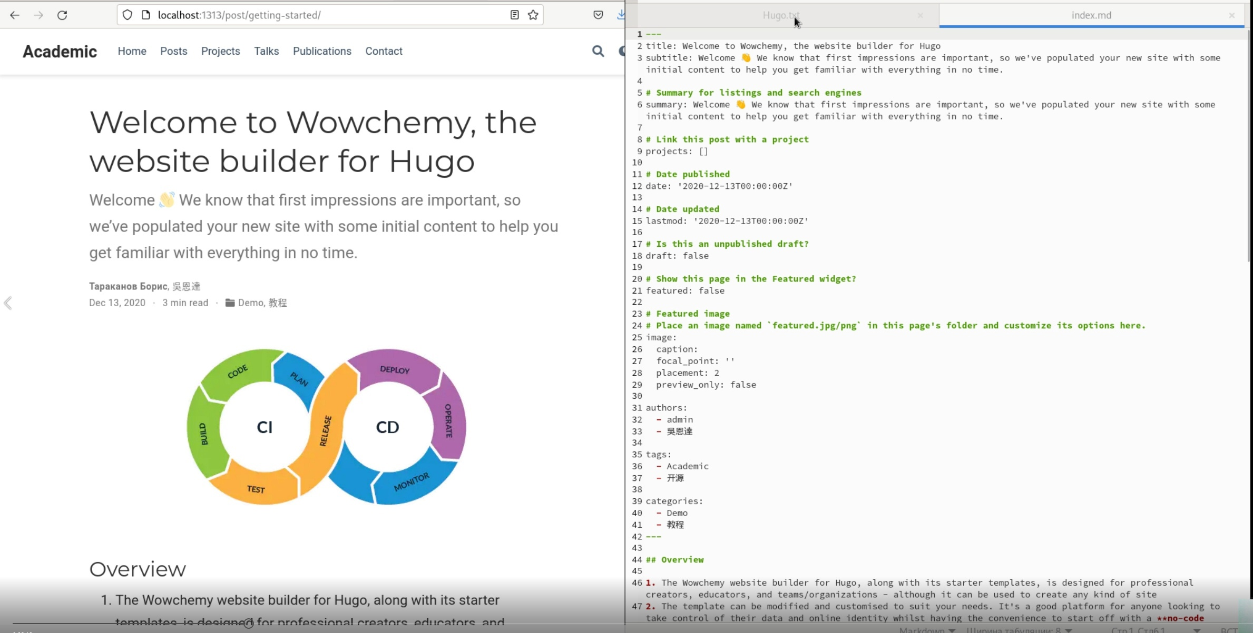

Процесс создания поста

1. Добавим пост, посвященный прошлой неделе (в моем случае он связан с игровым движком) (рис. 4), используя шаблон ,находящийся в папке /home/batarakanov/work/blog/content/post

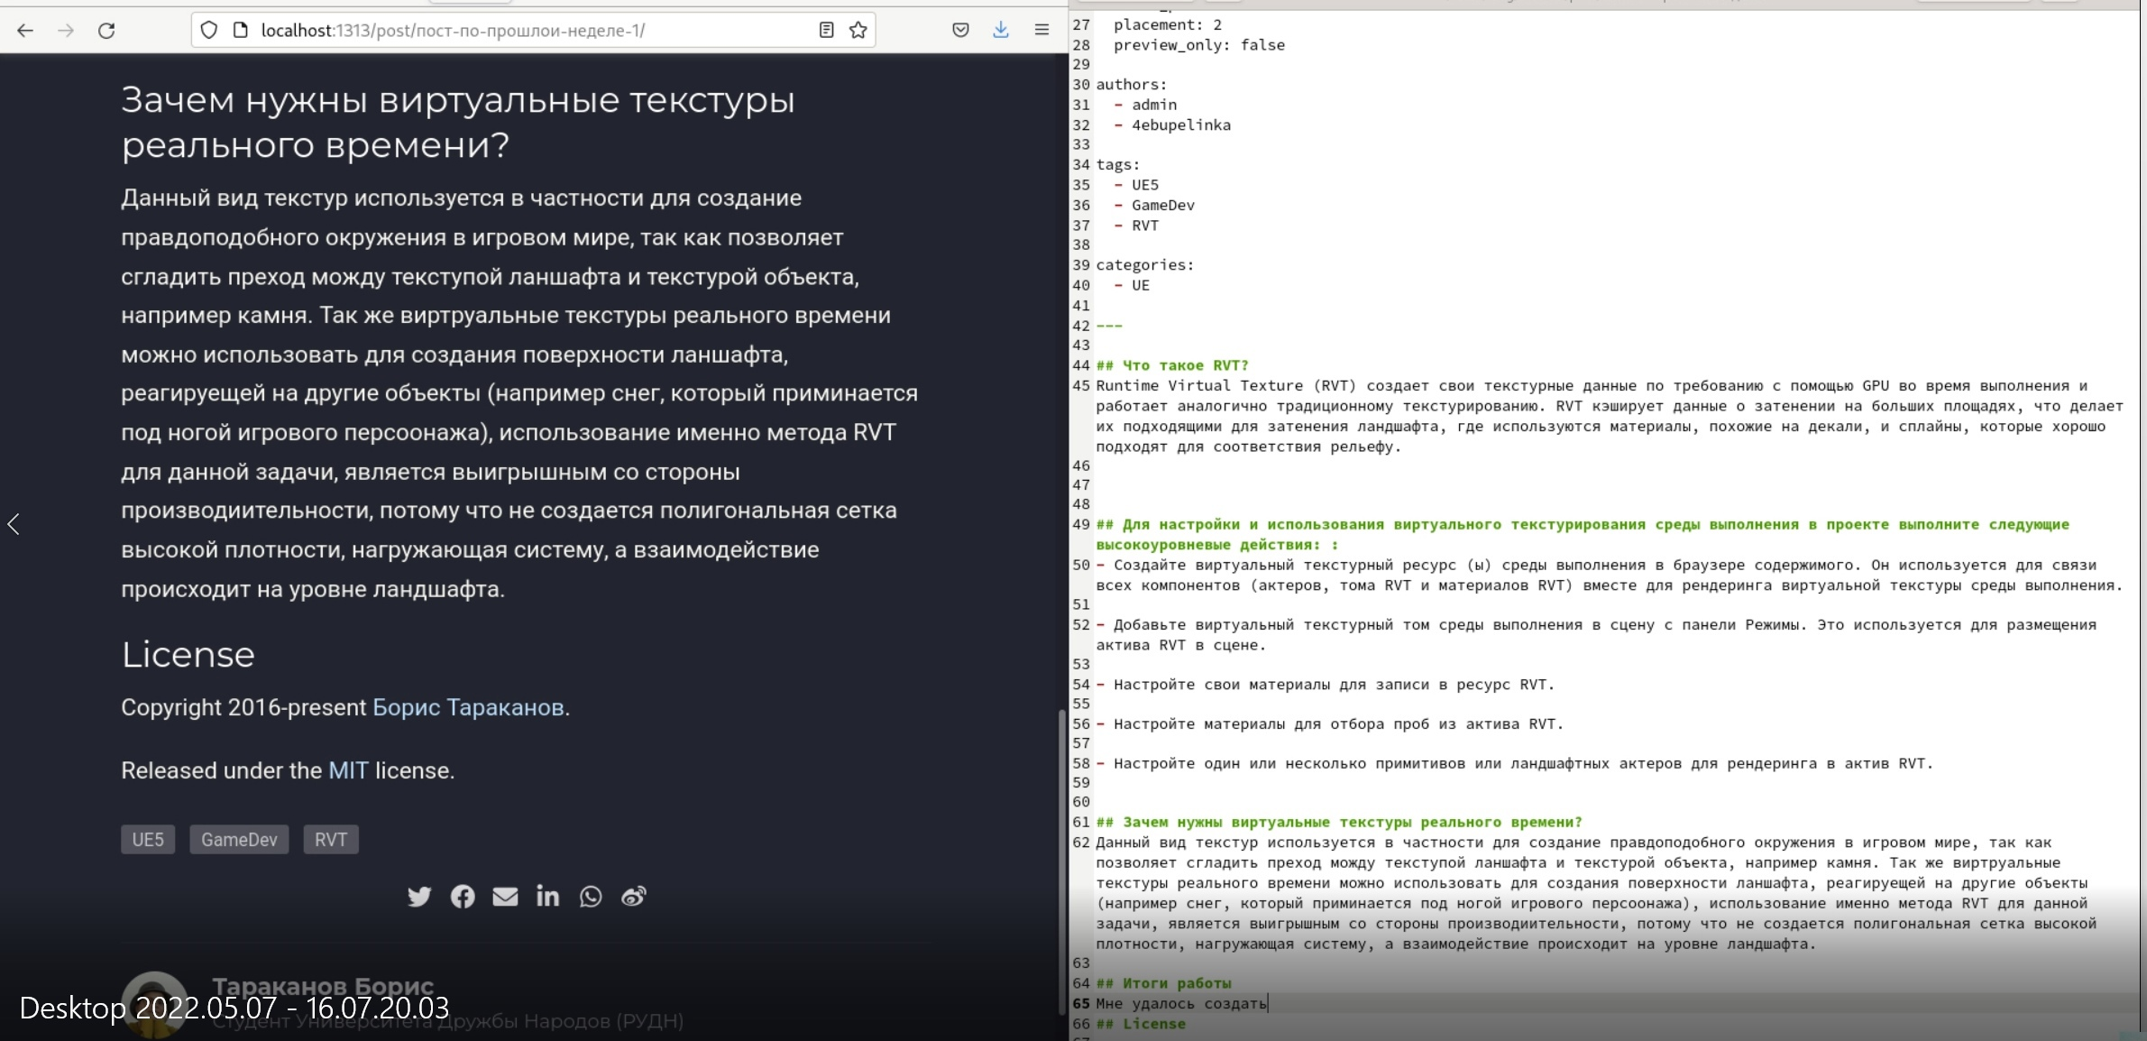

Процесс создания поста

1. Проверим результат после синхронизации с Github:

* Главная страница (рис. 5)
* Список постов (рис. 6)
* Пост по прошлой неделе (рис. 7)
* Пост посвященный непрерывной интеграции и развертыванию (рис. 8)

